**Контрольные задания по темам «Древняя Греция», «Древний Рим».**

**Древняя Греция.**

1. Отгадай загадки.

1) Когда-то в Греции в отдельных областях они возникли типа мини-государства. На город с окрестностями похожи были, и по своим законам людей судили

2) Что за камень появился на земле крестьянина? Долг у него получился– зерно не отдано сполна.

3) В Афинах всем служил он честно. Он рабство грекам отменил. Писал стихи, всю жизнь учился. Но всем он всё ж не угодил.

4) Как в Греции звать простой народ? Не зовёт его знать страной управлять.

2. Соотнеси термины и определения

|  |  |
| --- | --- |
| термины | Определения |
| 1.Аристократ | А. Народовластие |
| 2. Ареопаг | Б. Поселение греков на территории другого государства |
| 3. Демократия | В. Богатый и знатный человек |
| 4. Колония | Г. Совет знати |
| 5. Архонт | Д. Правитель |
| 6. Демос | Е. Преобразование в жизни демоса и управлении полисом |
| 7. Гражданин | Ж. Коренной житель Афин |
| 8. реформа | З. народ |

3. Выбери правильный(ые) ответ(ы).

1) Что характерно для реформ Солона

А) решение важнейших дел ареопагом

Б) обращение должников в рабство

В) введение Народного суда

Г) отмена долгового рабства

2) В результате реформ Солона:

А) греков перестали обращать в рабов

Б) усилилась власть аристократов

В) власть получило народное собрание

Г) произвели передел земли

3) Афинским ополчением в Марафонской битве командовал

А ) Мильтиад б) Фемистокл в) Леонид

4) Спартанцы в Марафонской битве

А) не участвовали б) выслали своих наблюдателей в) приняли самое активное участие

5) В 5 веке до н.э. приток рабов в Грецию объясняется

А) разорением крестьян и обращением их в рабство

Б) захватом и продажей большого количества рабов после окончания греко-персидских войн

В) расцветом пиратства

4. Проанализируй ситуации.

1) «Плывут на корабле греческие мореходы… Вдруг поднимается сильный ветер; море, прежде спокойное, становится неузнаваемым. Маленький деревянный корабль бросает как щепку, ветер свалил мачту, водой смыло нескольких гребцов. Корабль дал течь… Люди в ужасе: чем они прогневали грозного Бога, пославшего эту бурю?!»

*Какому Богу молились древние греки о спасении корабля? Почему этот Бог был одним из главных в их религии?*

2) «Знойное летнее утро… Земледельцы с надеждой смотрят на вершины гор: не покрылись ли они тучами? Но нет, уже много дней безоблачное небо. Засуха выжигает поля, предвещает голод. «О, ты, Тучегонитель! – молятся греки.- Полям нужен дождь, иссохшие комья земли кричат о жажде. Каждый из нас принёс тебе подарки: один барана, другой – козла, третий – кабана, а бедняки – по лепёшке. Подай нам дождь!»

*Назовите имя Бога, которому молились древнегреческие земледельцы. Почему древние египтяне не обращались с подобными молитвами к своим богам?*

5. На основе описания сражения периода греко-персидских войн назовите местность, где они произошли:

1) Персы расположились лагерем на широкой прибрежной равнине. Мильтиад, имея малочисленное войско, перед битвой выстроил своих воинов в четыре шеренги вместо обычных восьми. Чтобы при атаке избежать больших потерь от персидских стрел, он приказал грекам пробежать последнюю сотню метров до противника. Не выдержав напора греков, персы отступили. В спешке они погрузились на корабли и отплыли от берегов Аттики.

2) Немногочисленное греческое войско расположилось в узком ущелье, закрывавшем проход в Среднюю Грецию. Несмотря на огромное численное преимущество, персы несколько дней пытались прорвать оборону греков, но смогли сделать это только ценой предательства одного из местных жителей.

3) Сражение между греческим и персидским флотом состоялось в узком проливе. Из-за тесноты персидский флот не смог воспользоваться численным преимуществом. Более подвижные греческие триеры легко обходили подводные камни и мели и топили большие, но неуклюжие персидские суда. В итоге персидский флот был разгромлен.

6. Найди ошибки в тексте, прокомментируй их:

«Сегодня войско спартанцев вернулось с войны. Боевой поход был удачным, презренные финикийцы были разбиты как на суше, так и на море. Каждый воин вместе со своими малолетними сыновьями вернулся в свой дом, где ждал его приготовленный женой и дочерьми вкусный обед. Но перед этим спартанцы ещё долго болтали о своих военных приключениях, похваляясь боевыми подвигами. Каждый получил о царя денежное вознаграждение в размере 50 золотых монет. Теперь будет на что купить прекрасные и роскошные изделия, изготовленные славными афинскими мастерами. Завтра будет трудный день. Каждый спартанец выйдет со своей семьёй в поле и под звуки торжественного песнопения начнёт вспахивать отведённое ему поле. Он будет трудиться долго и хорошо, потому что спартанцы не умеют выполнять работу плохо».

7. Кто такой Перикл? Чем прославился этот человек в истории Древней Греции?

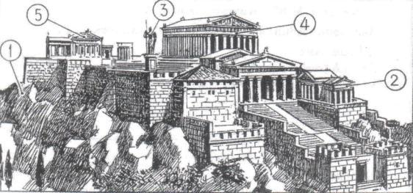8. Рассмотрите рисунок и заполните пропуски в тексте:

Представьте себе, что вы совершаете прогулку по Древним Афинам.

1. Лишь одна дорога ведёт на холм с крутыми обрывистыми склонами. Холм называется __________.

2. При входе на холм справа на уступе скалы стоит небольшой храм богини ___________. Обычно её изображали _____________. Желая удержать богиню в своём городе, афиняне воздвигли храм в честь _____________.

3. Вершину холма украшает бронзовая статуя ___________. Статую создал скульптор ___________. Моряки, подплывая к __________, могли заметить, как блестят на солнце позолоченные ______________________________.

4. Самым прекрасным творением греческих строителей был ____________________.

5. По легенде на месте спора Афины с Посейдоном был воздвигнут храм ______________.

**Древний Рим.**

1. Кто были лучшими мореплавателями – греки или римляне и почему?

2. Когда и как была образована Римская республика?

3. Древнегреческий историк рассуждал так: «У римлян смешаны три власти – сенат, который правит, как аристократы; консулы, которые правят, как цари; народное собрание, которому принадлежит верховная власть. Нельзя решить, аристократическое, монархическое или демократическое у них государство». Какое же государство было у римлян?

4. Кто такие патриции и плебеи? Чем отличалось их положение в Древнем Риме? Почему плебеи были недовольны своим положением? Кто предоставил право плебеям участвовать в народном собрании?

5. Соотнеси термины и определения

|  |  |
| --- | --- |
| термины | Определения |
| 1.Авгур | А. древнеримский воин |
| 2. консул | Б. древнеримский жрец, проводивший гадание по поведению птиц |
| 3. народный трибун | В. Один из двух ежегодно избираемых правителей Рима |
| 4. сенатор | Г. Представитель верховного органа власти Рима |
| 5. легионер | Д. защитник интересов плебеев, обладающий правом отмены распоряжений высшей власти |

6.Определите последовательность событий Второй Пунической войны:

1) Объявление Римом войны Карфагену

2) битва при Каннах

3) военные действия против Ганнибала полководца Квинта Фабия Максима

4) битва у Тразименского озера и разгром римской армии

5) переход войск Ганнибала через Альпы

7. По свидетельству древнего историка Плутарха, Тиберий Гракх говорил: «Народный трибун – лицо священное и неприкосновенное, потому что он посвятил себя народу и защищает народ… Если он, изменив своему назначению, обижает народ, умаляет его силу, не даёт ему воспользоваться правом голоса, он сам лишает себя чести, не выполняя своих обязанностей».

*Докажите, что Тиберий и Гай Гракхи исполнили эти слова на деле.*

8. Найдите «лишнее» имя. Обоснуйте свой ответ:

Марк Красс, Гай Юлий Цезарь, Гай Гракх, Гней Помпей

9. Соотнесите даты и события римской истории

|  |  |
| --- | --- |
| даты | события |
| 1. 60 г. до н.э. | А. сражение при Фесале, бегство и гибель Помпея |
| 2. 53 г. до н.э. | Б. переход Цезарем Рубикона и начало гражданской войны |
| 3. 49 г. до н.э. | В. Война с Парфянским царством и гибель Марка Красса |
| 4. 48 г. до н.э. | Г. Убийство Гая Юлия Цезаря |
| 5. 44 г. до н.э. | Д. образование триумвирата |

10. Древнеримский поэт Вергилий назвал время правления Октавиана Августа золотым веком. Докажите или опровергните слова поэта.

11. Древнеримский историк писал об этом императоре: «Более всего его увлекала жажда успеха… когда он пел, никому не дозволялось выходить из театра… поэтому, говорят… многие, не в силах более его слушать и хвалить, перебирались через стены, так как ворота были закрыты… пиры он затягивал с полудня до полуночи… он не знал удержу ни в тратах, ни в щедротах…»

О каком императоре идёт речь? Как римляне оценили его правление?

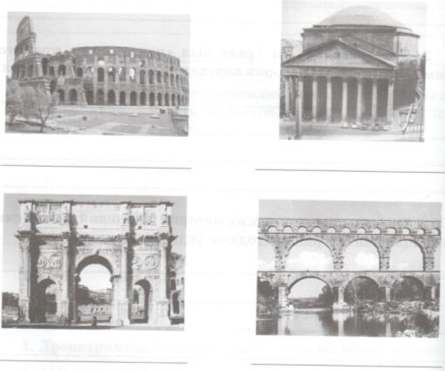12. Какие архитектурные сооружения изображены на иллюстрациях? Подпишите их названия.

13. Представьте, что вы побывали в доме у древнего римлянина. Опишите то, что вы могли бы там увидеть. Чем древнеримское жилище отличалось от современного?

14. Кто такие колоны? Чем они отличались от рабов? Кто и почему становился колоном?

15. Укажите не менее трёх причин падения Западной Римской империи. Когда это произошло?